IncendiApp

**INDICE**

-Introducción Pagina

¿Qué es IncendiApp?..........………………………………………………………………..2

Propósito de la aplicación…………………………….…………………………………2

Requerimientos mínimos…………………………………………..……………………3

-Usuarios

Explicación de usuarios……………………………………………………………………..3/4

-Interfaz de usuario

Pantalla de inicio……………………………………………………………………………………4

Listado de eventos………………………………………………………………………………..5/6

Botón antipanico....................................................................................6/7

Información de eventos ………..……………………………………………….……………8

Geolocalización de eventos ………..………………………………………..……………9

Teléfonos de emergencia ………..………………………………………….………………10

Realización de llamada de emergencia …..…………………..………………11

Mapa de navegación ………..…………………………………………….…….………………12

Cuenta…………………………………………………………………………..……….……………………13

Información de cuenta………..………………………………………..….….………………14

Cambio de contraseña.........................................................................15

Creación de usuario…...........................................................................16

Mapa de navegación ………..……………………………………………….….………………17

Administración de eventos (A/B/M)…..............................................18

Administración de eventos - Alta…......................................................19

Administración de eventos - Modificación….....................................20

Ubicación de eventos….............................................................................21

Eliminación de eventos….........................................................................22

Modificación de eventos (validador)….................................................23

Mapa de navegación ………..……………………………………………….…..………..…….…25/24

Arquitectura de la aplicación ………..………………………………………………………26

Software utilizado para el desarrollo ………..………………………………………26

Componentes de la aplicación…………….………..………………………………………27/28

-Instalación y puesta a punto de la aplicación

Instalacion…................................................................................................28

**INTRODUCCION**

**¿Qué es “IncendiApp”?**

IncendiApp es un proyecto realizado para la materia “Laboratorio VI” de la carrera de Programador Universitario en Informática (P.U.I), en su versión 0.0.34.

**PROPOSITO DE LA APLICACIÓN**

El propósito de esta aplicación es la recopilación de datos referido a eventos (catástrofes, accidentes, incendios, etc.) que se produzcan en una determinada zona, lo que permitirá consultar la información por medio de otros aplicativos a fin de que autoridades, medios, ONG u otras organizaciones permitan elaborar informes, generar concientización, o alguna otra campaña que sirva para sus intereses.

Tambien permitirá la creación de usuarios, login y cambio de contraseña, cada usuario tendrá ciertas funciones dentro de la app.

**REQUERIMIENTOS MINIMOS**

Se requiere para su instalación un teléfono/Tablet con el sistema operativo Android en su versión 11 y versiones posteriores. Permisos mínimos como geolocalización, almacenamiento, acceso al teléfono y ubicación GPS.

**USUARIOS Y FUNCIONES**

**EXPLICACION DE USUARIOS**

Existirán tres tipos de usuarios: Administradores, validadores y no autenticados. La aplicación mostrara distintas pantallas y menús dependiendo el usuario que haga uso de la aplicación.

* Administradores:

Estos usuarios tendrán la capacidad de dar de alta, modificar o borrar datos de los eventos que se les fueron informados, podrán acceder a las siguientes funciones:

* + Administración de eventos (agregar, quitar o modificar datos).
  + Listado de eventos y visualización de datos de los mismos.
  + Posibilidad de activar el botón antipánico.
  + Posibilidad de realizar llamadas a distintos números de emergencias dependiendo de la urgencia.
* Validadores:

Estos usuarios tendrán la capacidad de validar o quitar la validación de los eventos que fueron cargados por los usuarios administradores. Accederán a las siguientes funciones:

* + Validación de eventos.
  + Listado de eventos y visualización de datos de los mismos.
  + Posibilidad de activar el botón antipánico.
  + Posibilidad de realizar llamadas a distintos números de emergencias dependiendo de la urgencia.
* Anónimos:

Estos son usuarios que no poseen sus datos registrados en la aplicación. Tendrán las funciones de:

* + Listado de eventos en curso y visualización de datos de los mismos.
  + Posibilidad de realizar llamadas a distintos números de emergencias dependiendo de la urgencia.
* Usuarios básicos:

Estos son usuarios que tendrán las funciones similares al del usuario anónimo, pero con la añadidura de la posibilidad de usar el botón antipánico. Tendrán las funciones de:

* + Listado de eventos en curso y visualización de datos de los mismos.
  + Posibilidad de activar el botón antipánico.
  + Posibilidad de realizar llamadas a distintos números de emergencias dependiendo de la urgencia.

Un usuario que registró sus datos, estos datos deben ser validados por un administrador de cuentas desde una solución desarrollada para ese propósito, donde el administrador decidirá que rol tomará el usuario registrado.

**INTERFAZ DE USUARIO**

**PANTALLA DE INICIO**

En la pantalla de inicio de la aplicación se mostrarán diferentes controles por los cuales el usuario tendrá la información de en qué pantalla está situado, navegar entre las diferentes pantallas con funciones principales y mostrar cada vista. Por defecto, la aplicación iniciará mostrando la pantalla “Listado de eventos” por defecto.

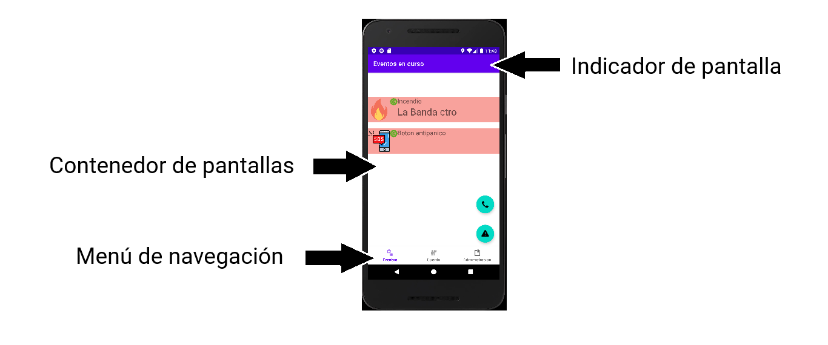

**MAPA DE NAVEGACION ENTRE PANTALLAS**

A continuación, se mostrará una imagen ilustrativa de la forma en que se llevará a cabo la interacción entre las pantallas debajo mencionadas

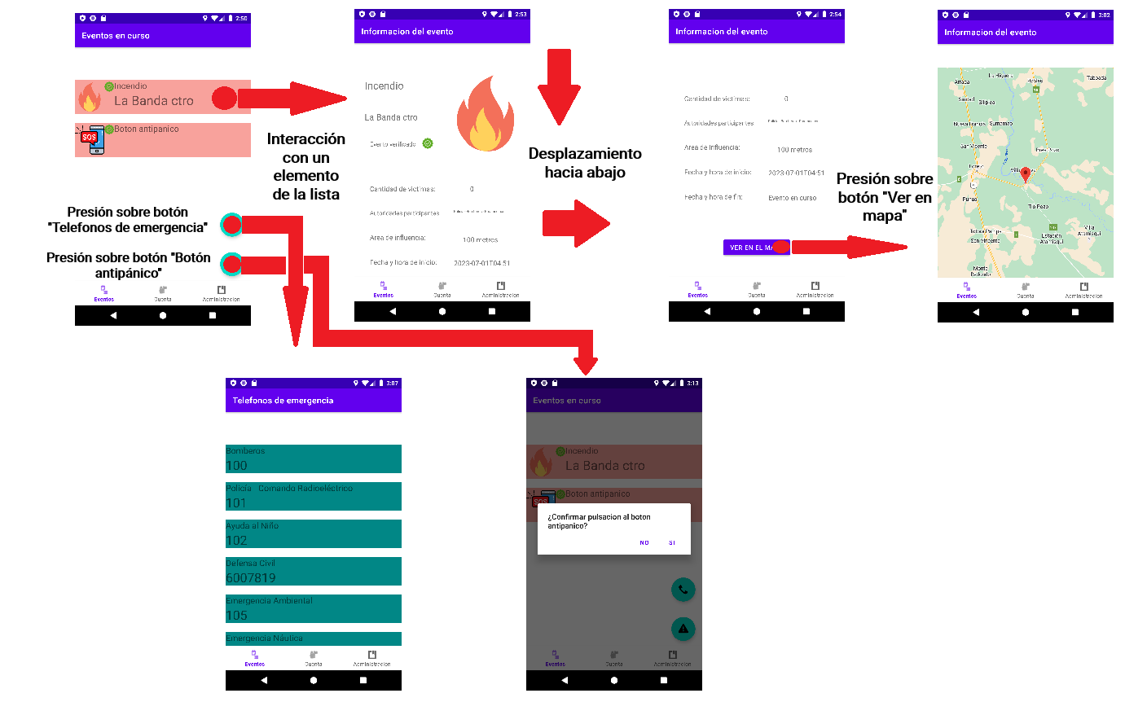

**LISTADO DE EVENTOS**

En este apartado se mostrará una lista donde se encontrarán los datos de todos los eventos que se encuentran en curso y verificados por una autoridad.

Además, cuando el usuario realice un toque sobre los datos de un evento, se abrirá una pantalla donde se mostrará en un mapa la ubicación donde surgió dicho evento.

Tambien dicho apartado contendrá controles que se adaptaran a la cuenta de usuario que se encuentre cargada o no en la aplicación. Además, contara con dos botones por defecto que son: Botón de teléfonos de emergencia y botón antipánico.

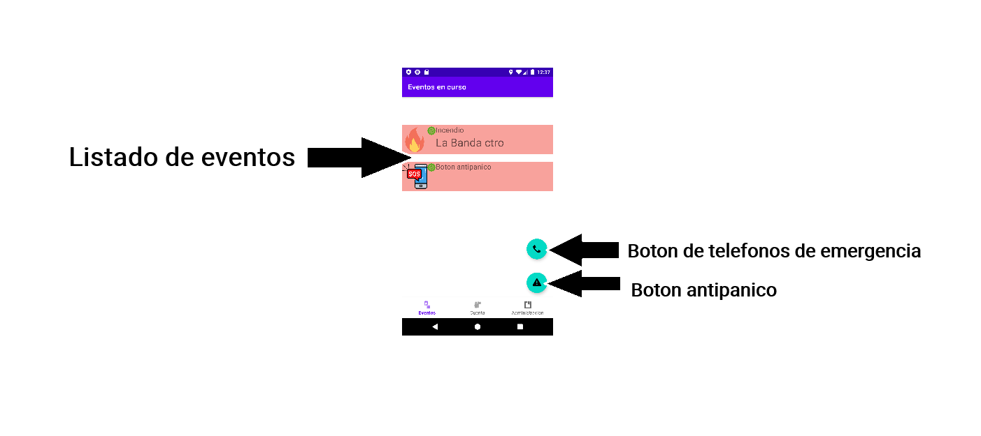**USUARIOS SIN AUTENTICAR**

**USUARIOS AUTENTICADOS (Validadores/administradores)**

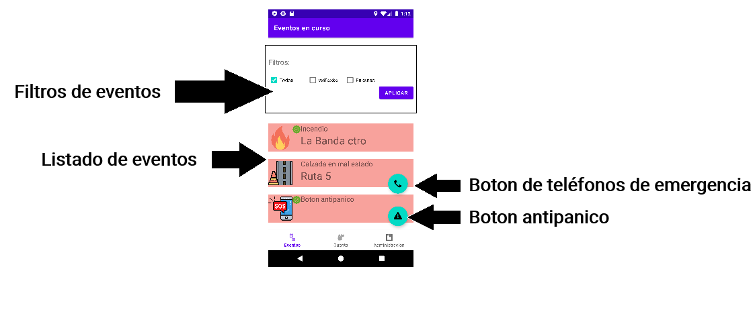

**USUARIOS AUTENTICADOS**

**(Usuarios básicos)**

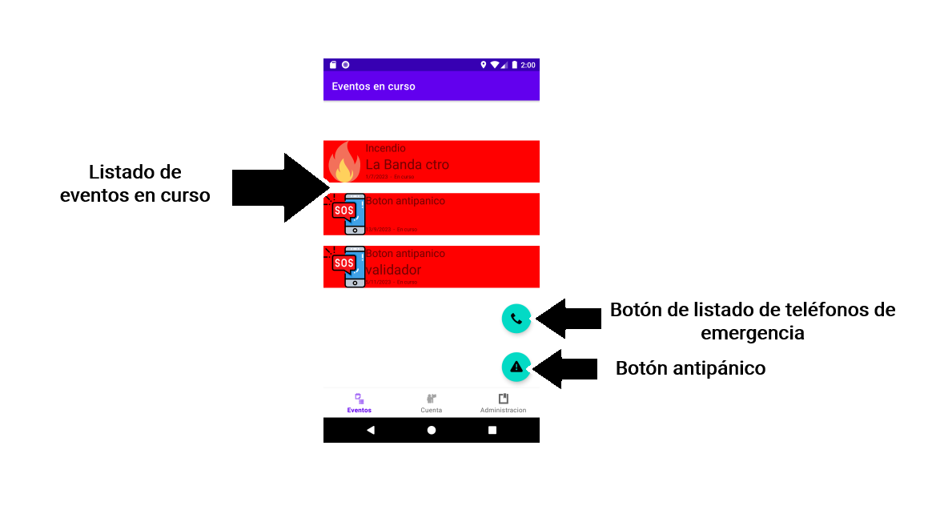

**USUARIOS ANONIMOS** 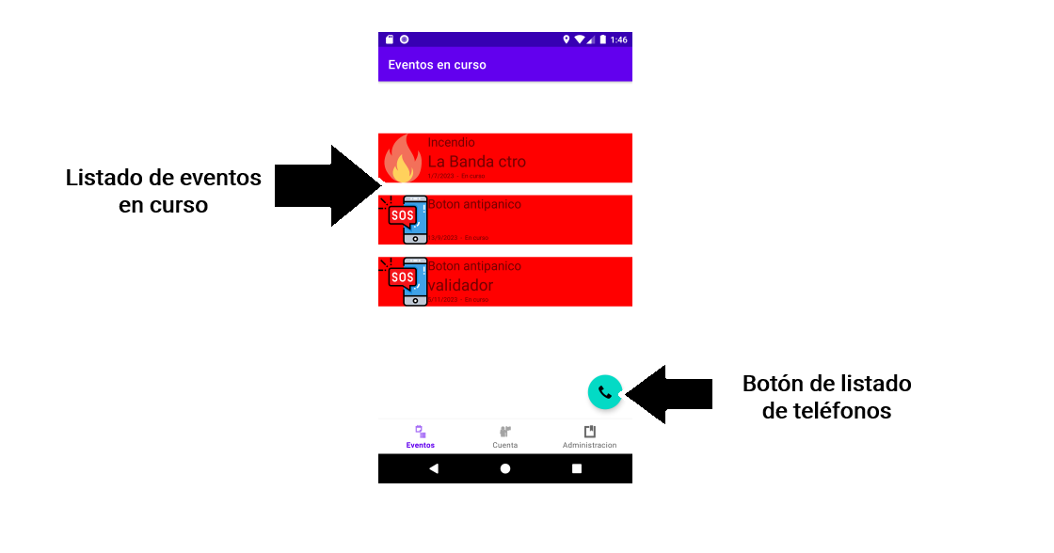

**PRESION DE BOTON ANTIPANICO**

Al presionar el botón indicado por primera vez, la aplicación pedirá permisos de ubicación GPS, luego si el GPS del telefono se encuentra apagado, la aplicación mostrará una confirmación para activarlo, de aceptar los mensajes, se mostrará un mensaje de confirmación de que el proceso de información de botón antipánico será exitoso y se realizara una llamada al telefono 101 – Comando Radioeléctrico, además si el usuario hizo login se registrara el nombre de dicho usuario en el evento.

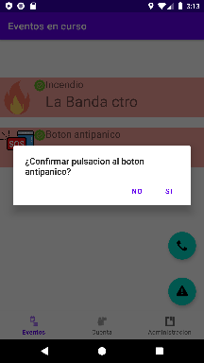

**INFORMACION DEL EVENTO**

En esta pantalla se mostrará la información detallada de un evento en curso junto con una imagen ilustrativa referida al mismo. También se encontrará un botón que nos dirigirá a otro apartado donde veremos la ubicación del evento en un mapa.

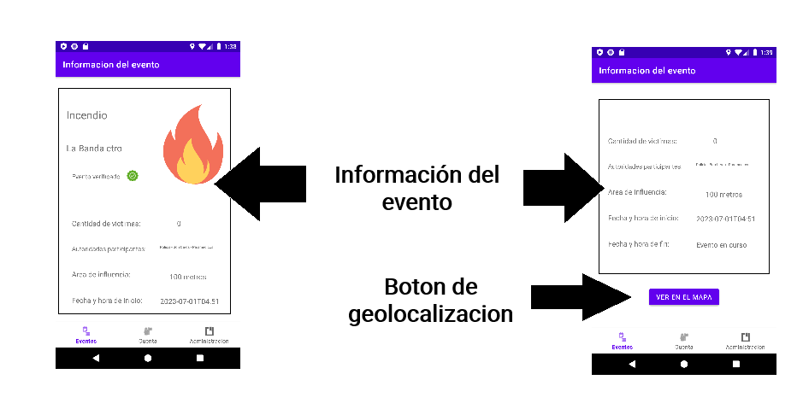

**GEOLOCALIZACION DE EVENTOS**

En esta pantalla se mostrará la ubicación donde se encuentra realizando el evento en cuestión en formato de mapa, accediendo mediante un botón en la pantalla anterior (información del evento).

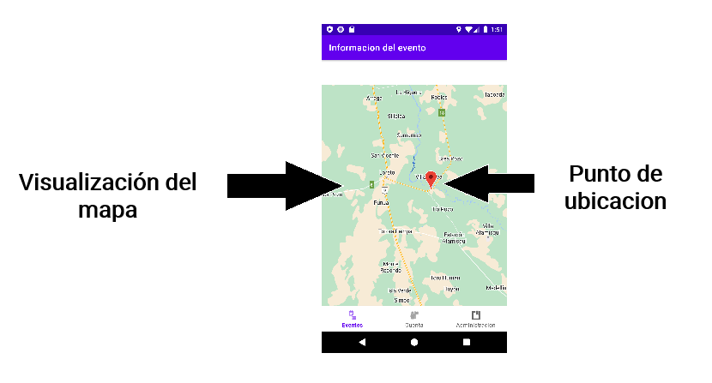

**LISTA DE TELEFONOS DE EMERGENCIA**

En esta pantalla se mostrará un listado de teléfonos de emergencia, accediendo mediante un botón en la pantalla anterior (listado de eventos).

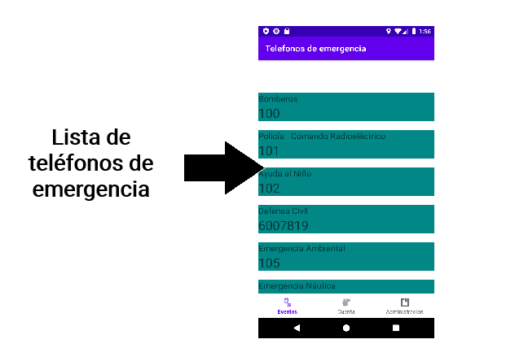

**REALIZAR LLAMADA DE EMERGENCIA**

Al tocar sobre uno de los elementos de la lista de teléfonos, la aplicación pedirá permisos para realizar una llamada de telefono si no dispone de permisos, luego pedirá confirmación para realizar la llamada, si se acepta el mensaje, se abrirá la aplicación de telefono y se marcará automáticamente el numero pertinente al seleccionado.

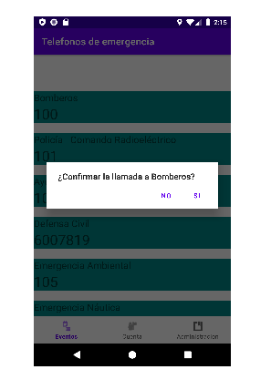

**MAPA DE NAVEGACION ENTRE PANTALLAS**

A continuación, se mostrará una imagen ilustrativa de la forma en que se llevará a cabo la interacción entre las pantallas debajo mencionadas.

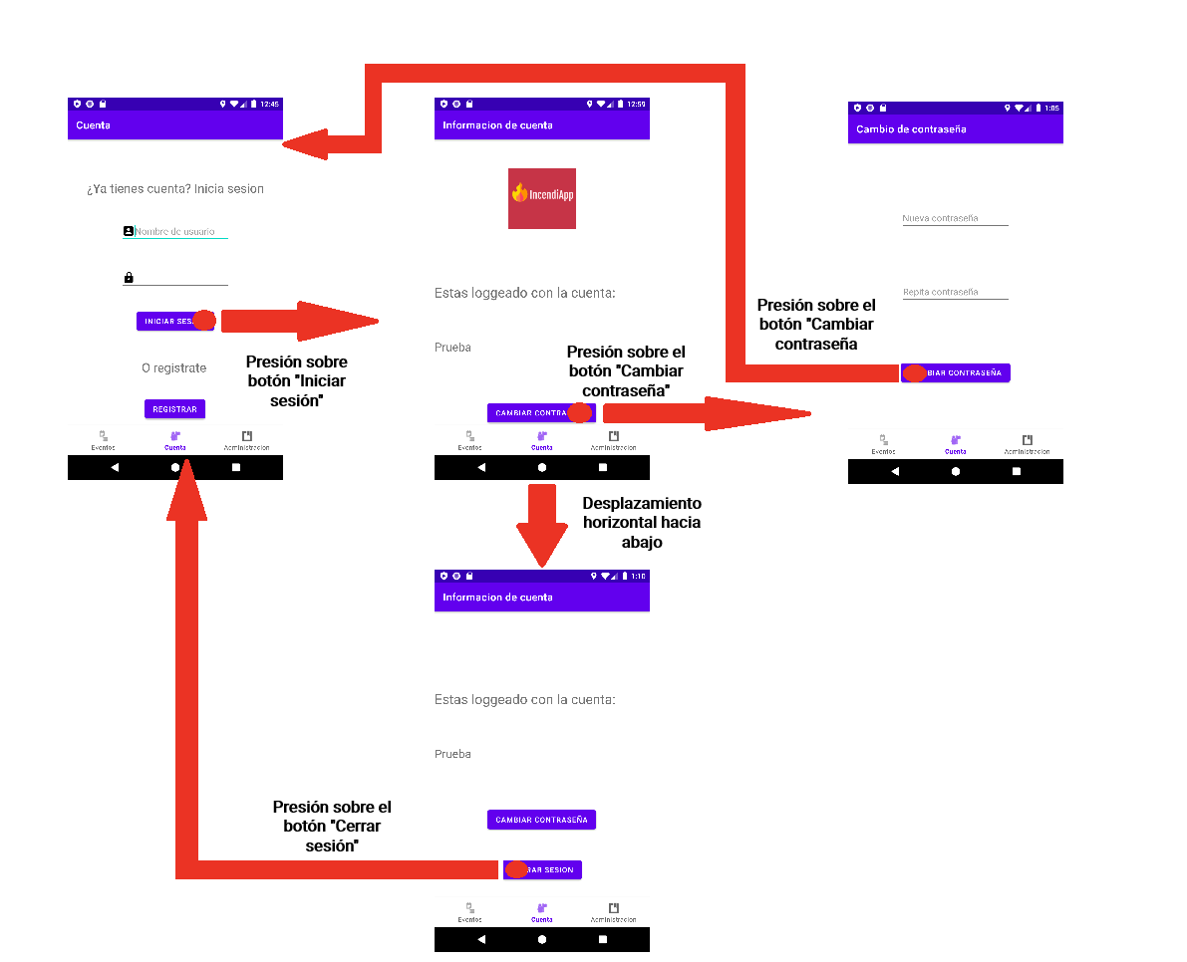

**CUENTA**

En este apartado, se nos presentara una pantalla donde podremos introducir los datos de nuestro usuario, los cuales son nombre y contraseña, presionando en el botón “Iniciar sesión” y validando que nuestros datos son los correctos, se nos dirigirá a otra pantalla donde se mostrara los datos de la cuenta, en otro caso, si deseamos registrarnos debemos poner nombre y contraseña, y si verificamos los datos que sean correctos, se dará de alta la cuenta.

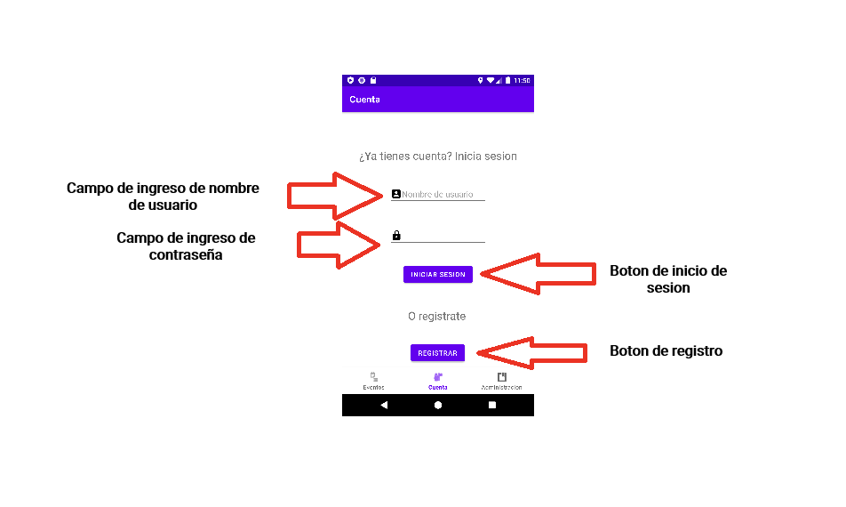

**INFORMACION DE CUENTA.**

En este apartado se mostrará el nombre de la cuenta con la que se accedió a la aplicación, junto con dos botones, uno para realizar el cambio de contraseña y otro para cerrar la sesión.

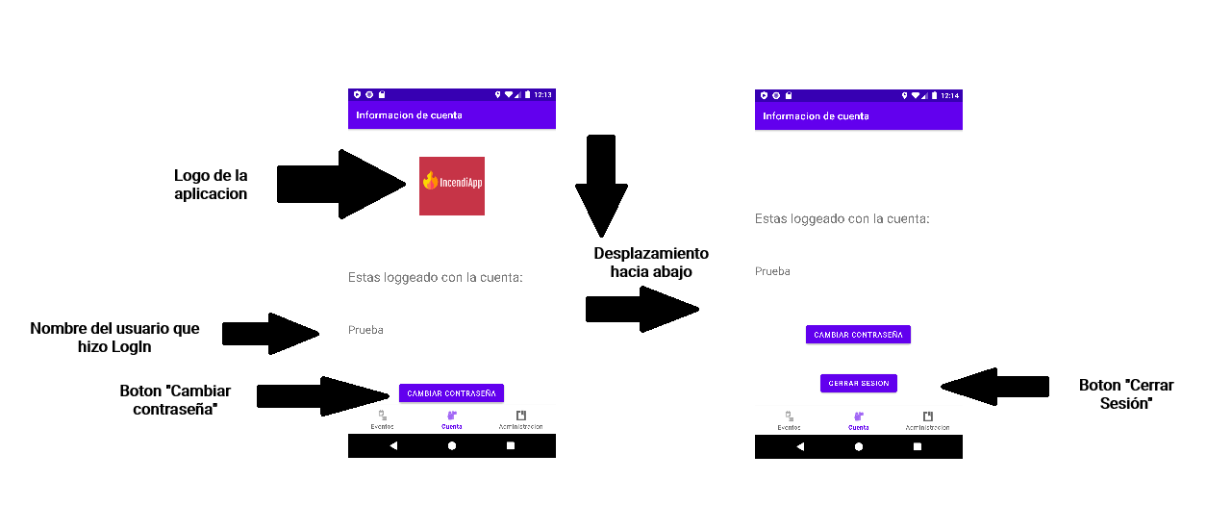

**CAMBIO DE CONTRASEÑA**

Este apartado se encontrará al momento de tocar sobre el botón “Cambiar contraseña” en el apartado de “Información de cuenta” el cual nos redirigirá a un formulario donde introduciremos la nueva contraseña de la cuenta y la confirmación de la misma y un botón el cual nos permitirá grabar la nueva contraseña.

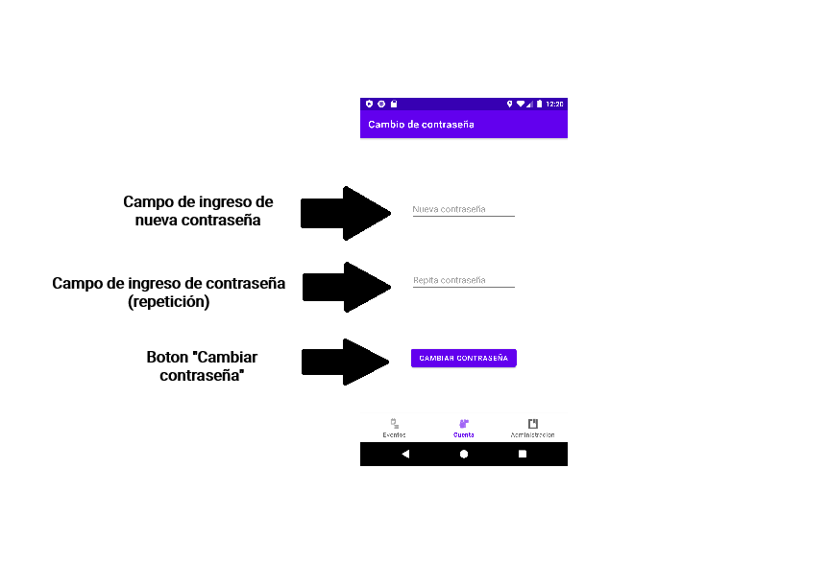

**CREACION DE USUARIO**

Este apartado se encontrará al momento de tocar sobre el botón “Crear usuario” en la pantalla principal, donde nos redijera al apartado donde introduciremos un correo electrónico, una contraseña y una confirmación de contraseña para crear el usuario para posteriormente autenticarnos en la app.



Imagen de la pantalla anterior “Cuenta” donde para registrar el usuario debemos introducir el nombre y contraseña en los campos indicados y luego presionar el botón de registro.

**ADMINISTRACION DE EVENTOS (A/B/M)**

A este apartado se accederá tocando sobre un botón en la parte inferior de la pantalla principal. En este apartado se mostrará un listado con todos los eventos cargados en la aplicación, en el cual presionando sobre el botón “+” se nos dirigirá a la pantalla de creación de eventos. Si en el listado, presionamos sobre los datos de un evento, esta acción nos dirigirá a la pantalla de modificación de datos de un evento. En este apartado también se encontrarán filtros donde se podrán mostrar solo eventos en curso, eventos no verificados, eventos en curso y verificados y listado general.

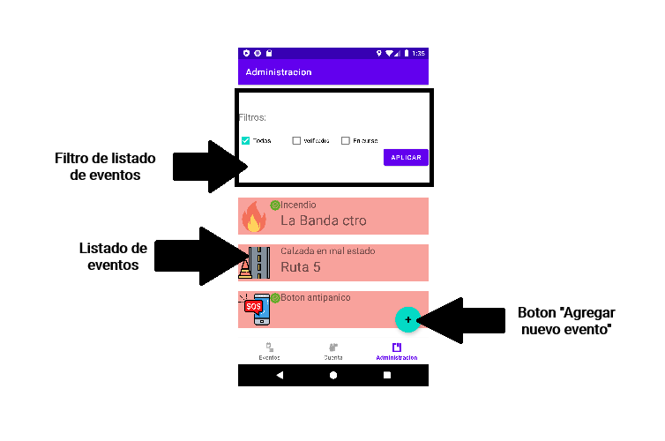

**ADMINISTRACION DE EVENTOS**

**NUEVO FILTRO**

En la versión 0.0.34 se agrego un filtro para buscar eventos por su ubicación y por nombre en caso de buscar eventos por de tipo botón antipánico. Este filtro se utilizara tambien en el listado de eventos para ver si información.

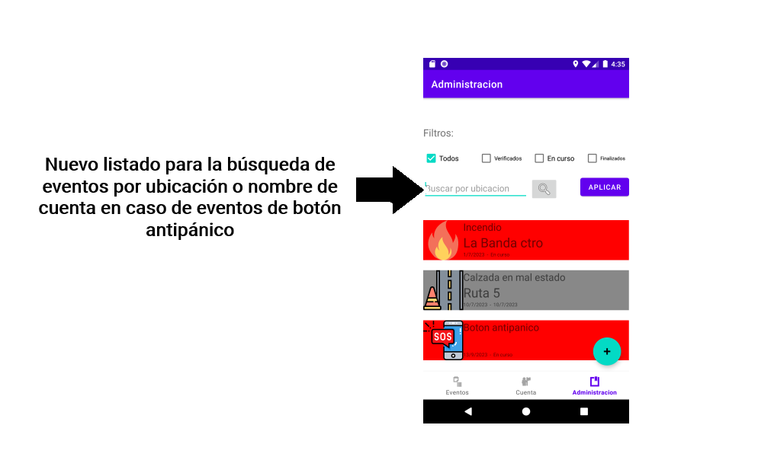

**ADMINISTRACION DE EVENTOS – ALTA**

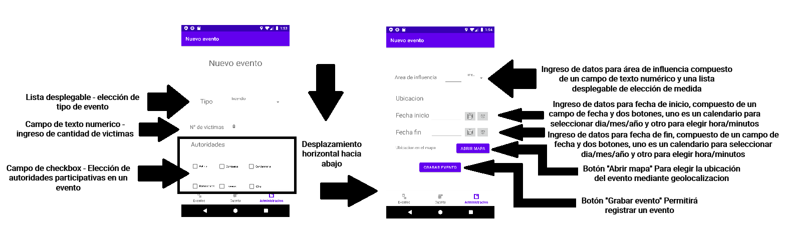A este apartado se mostrará un formulario para la introducción de los datos necesarios para asentar un evento, cada dato pedido será acompañado una leyenda que indicara que dato se debe introducir para el correcto guardado del evento y un botón que abrirá otra pantalla donde se mostrara a modo de mapa, la ubicación que tendrá el evento. Para guardar un evento, presionar el botón “Grabar evento”.

**UBICACION DE EVENTOS**

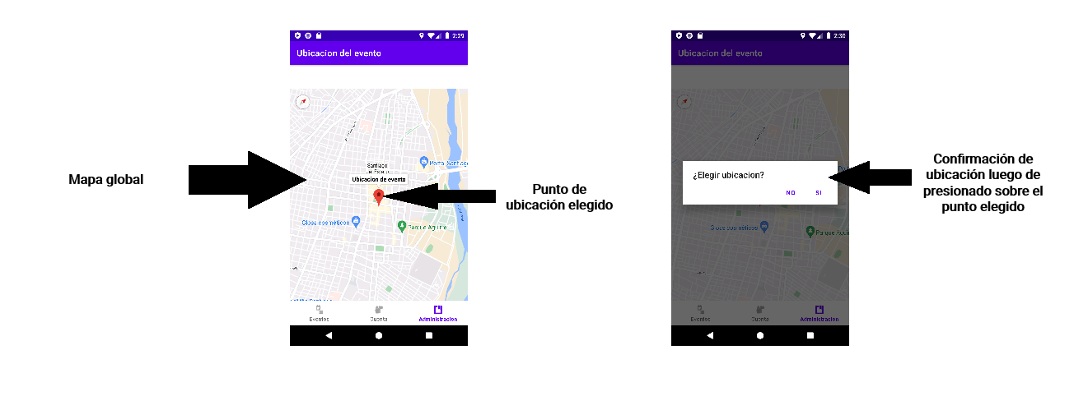En esta pantalla se mostrará un mapa, donde pulsando en la ubicación, nos agregará un marcador donde indicará la ubicación en un mapa del evento en cuestión

**MAPA DE NAVEGACION ENTRE PANTALLAS**

A continuación, se mostrará una imagen ilustrativa de la forma en que se llevará a cabo la interacción entre las pantallas anteriormente mencionadas.

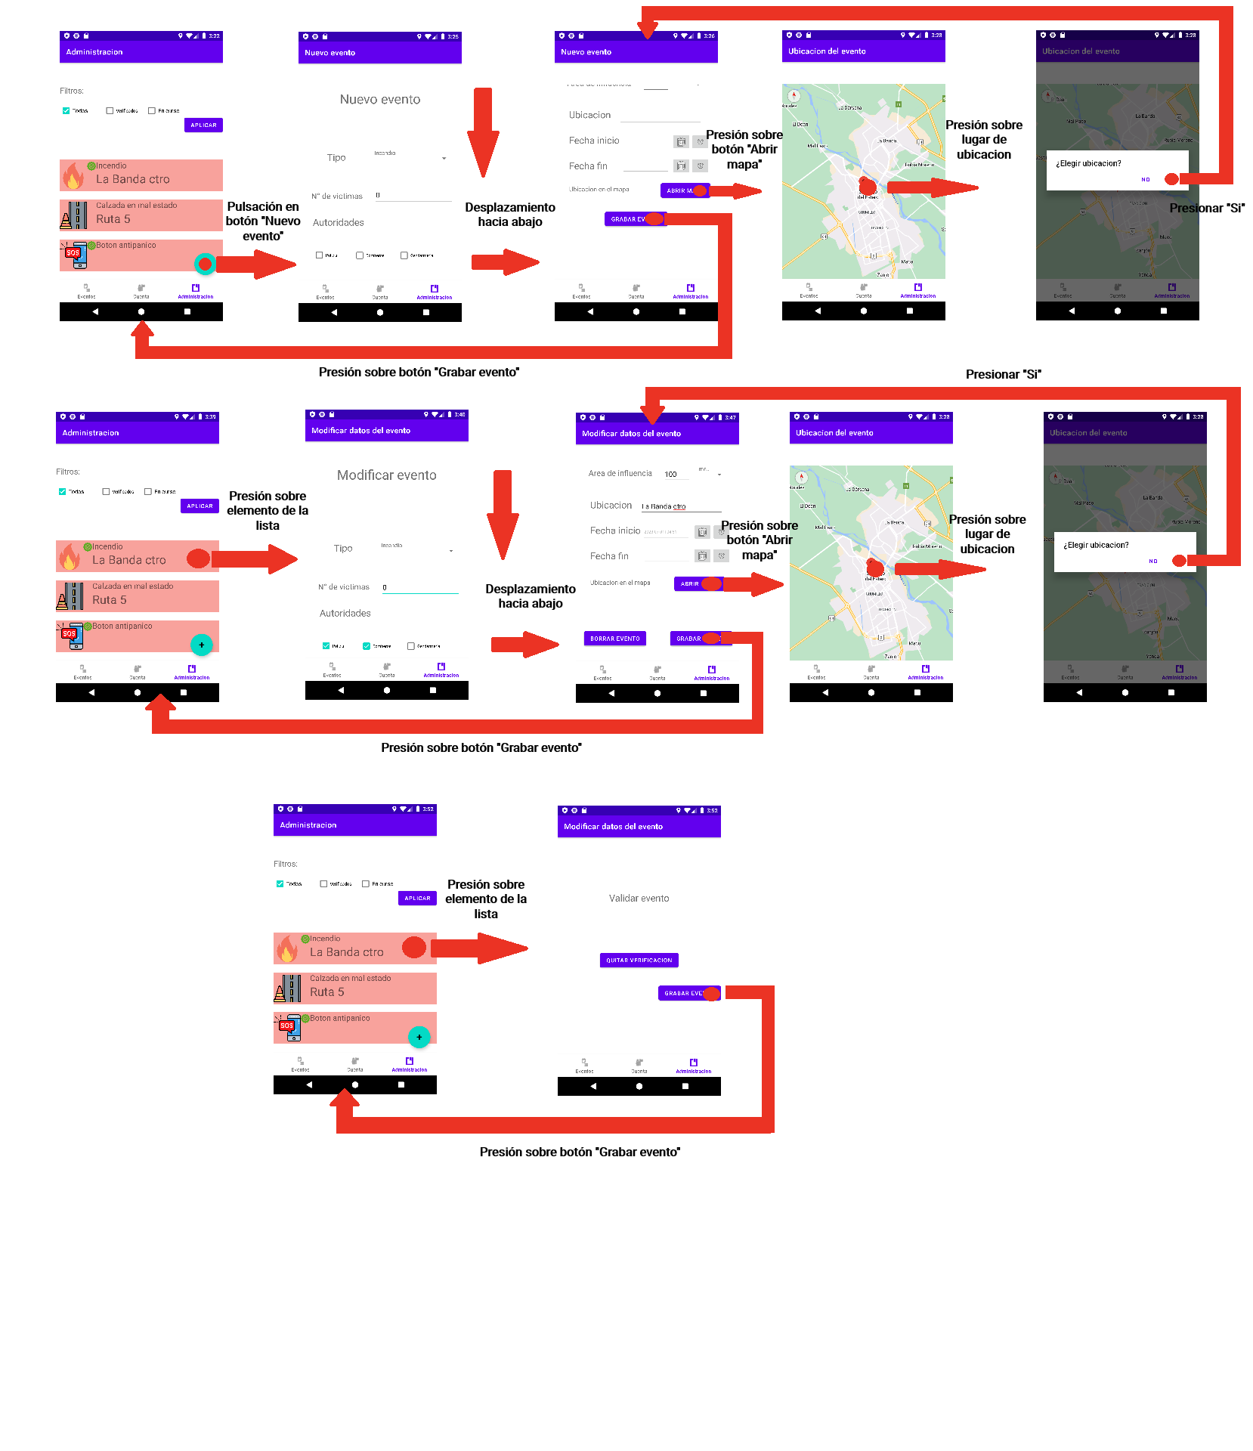

**ADMINISTRACION DE EVENTOS – MODIFICACION (USUARIO ADMINISTRADOR)**

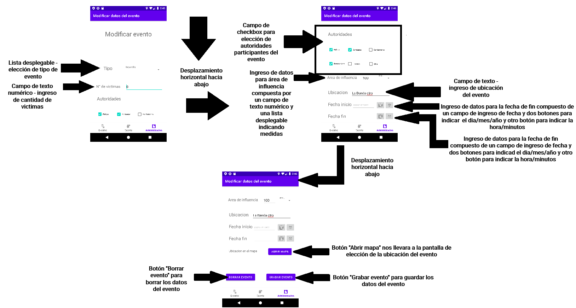A este apartado se accederá tocando sobre los datos de un evento en el listado de la pantalla de “Administración”, donde se nos mostrará un formulario con los datos cargados del evento que podremos editar. En el final de la pantalla habrá 3 botones, uno donde podremos reubicar el evento en un mapa, otro botón que permitirá borrar los datos de un evento previa confirmación del usuario, y otro botón para grabar los datos editados del evento en cuestión.

**UBICACION DE EVENTOS**

Se accederá pulsando el botón “Abrir mapa”. En esta pantalla se mostrará un mapa, donde pulsando en la ubicación, nos agregará un marcador donde indicará la ubicación en un mapa del evento en cuestión.

**ELIMINACION DE EVENTOS**

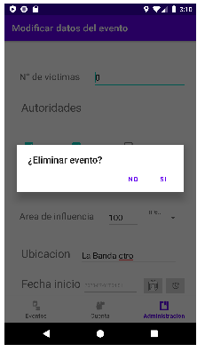Esta acción se desencadenará al pulsar el botón “Borrar evento” donde presionando “Si” a la confirmación se eliminaran los datos del evento consultado.

**MODIFICACION DE DATOS DE UN EVENTO (USUARIO VALIDADOR)**

A este apartado se accederá tocando sobre los datos de un evento en el listado de la pantalla de “Administración”, donde se encontrarán 2 botones, uno es para validar o quitar la validación de un evento, luego el otro botón permitirá grabar los datos del evento.

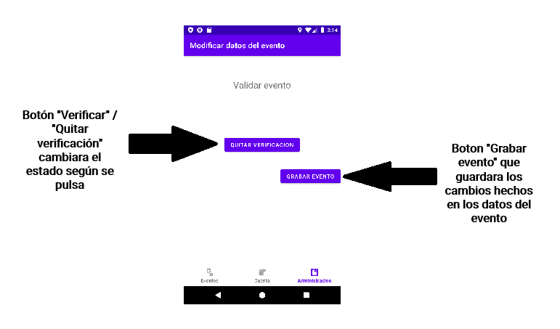

**SOBRE LOS LISTADOS DE EVENTOS**

En la última versión se añadieron algunos cambios que permitirán identificar mejor a cada evento y ubicarlos en los listados se añadieron colores que identificaran el estado de cada evento: rojo (evento verificado y en curso), amarillo (evento en curso pero no verificado) y gris (evento finalizado), además se añadió información adicional mostrando la fecha de inicio y finalización del evento, si el evento está en curso, se mostrara dicho mensaje hasta que se agregue en sus datos la fecha de fin, Tambien se añadió un control que permitirá filtrar los eventos finalizados. Estos cambios se reflejarán en los listados de administración de eventos y en el listado de información de eventos.

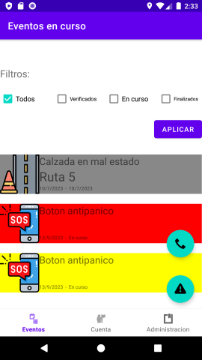

**ARQUITECTURA DE LA APLICACIÓN**

A continuación, se muestra un diagrama donde se detallan los servicios y funcionalidades que hacen al funcionamiento correcto de la aplicación.

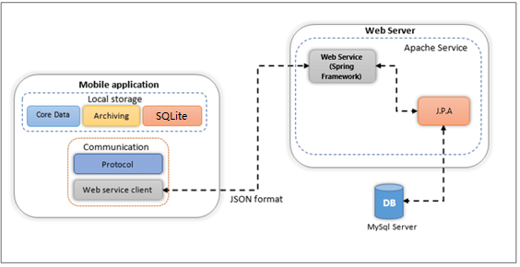

La arquitectura se compone de: Una base de datos MySQL donde se guardarán los datos de usuarios y eventos. Una API a medida desarrollada que permitirá la interacción de la aplicación con la base de datos antes mencionada. Luego la aplicación en cuestión, que correrá en un dispositivo Android compatible con los requerimientos antes mencionado.

**APLICACIÓN ANDROID**

El usuario común interactuará con dicha aplicación, accediendo a todas las funcionalidades anteriormente descritas, donde constara de componentes que más adelante se detallaran. Para obtener, almacenar, modificar o eliminar datos, la aplicación utilizara una API hecha a medida para dar servicio a todos estos aspectos.

**BACKEND-API**

Se utiliza una API (interfaz de programación de aplicaciones) desarrollada específicamente para dar servicio a IncendiApp, la misma consta de los servicios esenciales para grabar, consultar y modificar datos en la aplicación y en el servidor de base de datos, la API consta con tecnologías en seguridad tales como Spring Security, JWT y BASE64 encoder/decoder para garantizar que los datos no sean accedidos por terceros sin permisos.

**SERVIDOR DE BASE DE DATOS**

Para guardar los datos de forma permanente, se utiliza un servidor de base de datos MySQL en su versión 5.7, en el mismo con acción de la API, se podrán almacenar, modificar, consultar o eliminar datos para tener siempre actualizada la información y accesible a todos aquellos que usen IncendiApp.

**SOFTWARE UTILIZADO PARA EL DESARROLLO**

* Android Studio v 2023.3.1 (Giraffe)
* Android 8 API 26
* Spring Tools Suite 4 v 4.19.1
* MySQL 5.7
* Java JDK 8 (Android Studio)
* Java JDK 17 (Spring Tools Suite 4)
* Librerías usadas: RetroFit, Google Maps, SQLite, J.P.A, Spring Security, Spring Data, Swagger, JWT, librerías de encriptación AES, SHA-1
* Sensores en hardware: GPS, llamada.
* Repositorio del proyecto: GitHub

**COMPONENTES UTILIZADOS EN LA APLICACION**

* Activity
* Fragment
* Bottom Navigation View
* Text View
* Edit Text
* Button
* Image Button
* Recycler view
* Spinner
* Combobox
* Map Fragment
* Image View
* Scroll View
* Intents
* Content provider
* Resources folder
* Android Manifest
* SQLite Database
* GPS sensor
* Call sensor
* RetroFit Library

**INSTALACION Y PUESTA A PUNTO DE LA APLICACION**

Para hacer uso de esta aplicación, se debe primero descargar el archivo “.apk”, luego iniciarlo, donde el sistema operativo pedirá permisos para instalarlo en caso de que no se haya provisto a la aplicación que accedió al archivo. Luego esperar a que la aplicación se instale en el dispositivo. Al ejecutar por primera vez, se le pedirán los permisos anteriormente detallados para el correcto funcionamiento de la aplicación, y luego ya puede hacer uso normal de la misma.